# **טכנולוגיות אינטרנט מתקדמות - 61776 (WEB)**

משימת בית מס' 1

להגשה עד 20.4.25 בשעה 23:59

1. יש למנות מהנדס מערכת בכל צוות, אשר יהיה אחראי על הגדרת והקצאת המשימות בתרגיל זה.  
 נא לרשום את שם הסטודנט בתרגיל זה. על מהנדס המערכת לכתוב כיצד נעשתה חלוקת העבודה מול הצוות, מה היו המשימות של כל חבר צוות, האם היה ממשק בין חברי הצוות, והאם המשימות מולאו:

מהנדס מערכת - שלומי זריהן

עבודת הצוות נעשתה בכך שתחילה ישבנו על מנת להגדיר וליישר קו עבור המשך העבודה,

לאחר מכן חולקו משימות בין חברי הקבוצה,תוך כדי עזרה ואיטגרציה בין חברי הצוות באופן תקשורת ישיר ולבסוף חיבור כל התוצרים תוך בקרה ומעבר על כלל התוצרים

| שם חבר הצוות | משימות שהוקצו | משימות שהושלמו |
| --- | --- | --- |
| נוי בן עזרא  תז: 211565130 | ראיונות והגדרת פרסונות | ראיונות והגדרת פרסונות |
| איתן זרבל  תז: 315036178 | בניית דף HTML | בניית דפי HTML |
| יובל כץ  תז: 207504952 | USE CASE | USE CASE |
| שלומי זריהן  תז: 206877698 | בניית דף HTML | בניית דפי HTML |
| שחר נחום  תז: 323964817 | USE CASE | USE CASE |
| אלכס גרומן  תז: 320648918 | פתיחת GitHub וניהול הגיט | פתיחת GitHub וניהול הגיט |

קישור גיט של הצוות : [נא להכניס קישור לתיקיית גיט פומבית]

<https://github.com/AlexanderGruman/Web_Team19.git>

2. יש לבחור נושא לפרויקט מתוך "מסמך דרישות לפרויקט"/"רישום צוותים לפרויקט:

<https://docs.google.com/spreadsheets/d/1xlO1uUu_Fk0H4Za0-uRry39XihSbcU7J/edit?gid=938728934#gid=938728934>

3. בצעו תהליך של חשיבה עיצובית כפי שעשיתם בסדנה בהרצאה:

א. רשמו את שם האתר שנבחר, ופסקה קצרה של הסבר והקשר (קונטקסט).

**NorthStory**

אתר שנבחר הוא פלטפורמה דיגיטלית שיתופית המאפשרת לסטודנטים לשתף חוויות אישיות באמצעות יצירת סיפורים, בשילוב עם תכנים אקדמיים. המערכת מעודדת חשיבה ביקורתית ויצירתית תוך חיבור בין תכנים אישיים לבין ידע לימודי, ומאפשרת לסטודנטים לשתף סיפורים ולקבל משוב מחבריהם. מטרת האתר היא להעצים תלמידים באמצעות סיפוריהם ולחבר בין חוויותיהם לתכנים אקדמיים בצורה חווייתית ומעשירה.

הפלטפורמה נועד לסייע לתלמידים שתהליך הלמידה שלהם נפגע בשנה וחצי האחרונות – במיוחד בעקבות אירועים ביטחוניים שפגעו באזור הצפון. הרעיון הוא ליצור מעין רשת חברתית חינוכית, בה תלמידים יכולים לחלוק חוויות משותפות, לעבד את מה שעברו, ולהיעזר בתכנים לימודיים כדי לגשר על הפערים שנוצרו בלימודים. הפרויקט שואף לשלב בין תמיכה רגשית ללמידה פעילה, ולקדם תחושת שייכות, חיזוק אישי ושיקום קהילתי דרך סיפור, שיתוף, וחינוך.

ב. בצעו ראיון קצר עם דמות מרכזית (אמיתית) המייצגת משתמש במערכת. הגדירו את הפרסונה.ציירו empathy map.

הגדרת הפרסונה - משה פישר:

| מאפיינים:  -נחוש-למרות הקשיים שואף להצליח בלימודים  -רגיש-מושפע מהמצב הבטחוני ומהיעדר תמיכה רגשית  -אכפתי-חשוב לו לא רק לעבור את התקופה אלא גם מסביבתו. | פרטים אישיים:  שם: משה פישר  גיל: 27  מין: זכר  מקום מגורים: קריית שמונה  השכלה: תיכונית  מקום עבודה: רפאל  מצב משפחתי: רווק |  |
| --- | --- | --- |
| קורות חיים (בקצרה ובהקשר למקרה)  סטודנט שנה רביעית להנדסת תוכנה במכללה האקדמית להנדסה בראודה. פונה מהצפון בעקבות האירועים הביטחוניים בשנה וחצי האחרונות, וחווה תקופה מאתגרת מאוד מבחינה רגשית ואקדמית. הוא שואף להמשיך ולהצליח בלימודים, אך מרגיש שלמערכת האקדמית אין מענה של ממש לקשים שחווה – לא רגשית ולא לימודית. |  |  |

ראיון עם הפרסונה - משה פישר:

* חוויה רגשית בלמידה האקדמית:

**איך אתה חווה את הלמידה האקדמית בתקופה הזו?**

**תשובה**: האמת, בתקופה שאחרי הפינוי הרגשתי מנותק. כאילו אני רק "צריך לסיים את התואר", אבל אין מקום למה שאני באמת עובר.לפעמים התחושה שהכל טכני מדי. אני מגיע למכללה -> לומדים -> הולכים הביתה -> שיעורי בית וחוזר שנית. כמעט שאין מקום לדבר על המלחמה השפיעה עלי נפשית, או על החוויות כסטודנט.

* חיבור בין חוויה אישית ללמידה אקדמית

**היית משתמש בפלטפורמה שבה אפשר לשלב בין חוויות אישיות לבין תובנות מהלימודים?**

**תשובה**: כן, נשמע מעניין. קרה לי לא פעם שנכנסתי למודל אחרי לילה בלי שינה במלון, וחשבתי לעצמי – “מה הקשר עכשיו תרגול במערכות הפעלה?” שגרם לי לתסכול, והייתי שמח לכתוב על זה, ולקבל אמפתיה עם אנשים.

**אלו מצבים או חוויות היית רוצה לתאר בפלטפורמה זו?**

**תשובה**: חוויות מפרויקטים קבוצתיים, תסכולים שהקוד לא עובד או תחושת הצלחה כשפיצחתי בעיה קשה – במיוחד כשזה מתקשר לנושאים שלמדנו.

* שיתוף ושליטה בפרטיות

**איך היית רוצה שהשיתוף יתבצע – פתוח לקבוצה? למרצים?**

**תשובה**: תלוי בסיפור. משהו אישי הייתי מעדיף לספר בצורה אינטימית יותר, אבל אם זה משהו קליל שקרה בלימודים אז אשמח לשתף לסטודנטים אחרים. העיקר שתהיה לי אפשרות לבחור למי לשתף.

* קבלת החלטות בקורסים ומידע בלתי פורמלי

בבחירת מרצה לקורס – למי אתה פונה?

**תשובה**: בדרך כלל אני שואל חברים מהמחזור שלי או בקבוצות בווצאפ של הנדסת תוכנה. אשמח שיהיה מקום ממוקד שהתעסק בנושאים אלו.

* חוויית שימוש באתר – ממשק ומרחב בטוח

איך היית רוצה שהאתר יעבוד?

**תשובה**: רוצה שאלות מנחות שיעזרו לי להתחיל – לפעמים קשה לדעת מאיפה להתחיל לכתוב. אם אני משתף – חשוב לי שיהיה שיח נעים ובלי תגובות שיפוטיות.

לפי הראיון נבנה מפת אמפתיה:

**empathy map**

| **FEELS:**  -מרגיש שהלימודים טכניים מדי ואין מקום לביטוי רגשי.  -חושש משיפוטיות ומחוסר מרחב בטוח לשיח פתוח.  -מרגיש בודד רגשית בתוך מסגרת לימודית טכנית.  -מרגיש צורך בחיבור אישי וקהילתי. | **SAYS**:  -מביע רצון לחיבור רגשי ללימודים, לא רק ללמידה טכנית.  -מעוניין בפלטפורמה שתספק לו כלי כתיבה מונחים.  -מעריך סביבה שבה יוכל לדבר על האתגרים שהוא עובר. |
| --- | --- |
| **THINKS**:  -מעריך סביבה שבה יוכל לדבר על האתגרים שהוא עובר.  -מרגיש שהלימודים טכניים מדי ואין בהם מקום לביטוי רגשי.  -מאמין שיש עוד סטודנטים במצב דומה, אך אין להם פלטפורמה לשיתוף.  -חושב שאין מענה רגשי או תמיכה מערכתית במכללה. | **DOES**:  -מחפש חיבור רגשי ללימודים ולא רק חומר עיוני.  -מחפש דרכים לשלב בין הרגש הפנימי לתובנות האקדמיות.  -מחפש פלטפורמה שתספק לו סביבה תומכת. |

ג. בצעו תהליך של divergent thinking. רשמו את כל הרעיונות שעלו.

**איחוד פורומים שיתופיים:**

* לאחד את הפורום השיתופי האנונימי על מרצים ואת הפורום השיתופי לגבי תוכן לימודי לפורום מרכזי אחד לפי קורסים או פקולטות.
* לכלול בתוכו קטגוריות כגון: "חוות דעת על מרצים", "סיכומי שיעור", "חוויות אישיות".

1. **מערכת משוב משופרת:**

* לאפשר לקבל פידבק אנונימי על סיפורים כדי לעודד פתיחות ויצירתיות.
* להוסיף תגים ("מועיל", "מעורר השראה", "מצחיק") כדרך לתגמל כותבים.

1. **פורום אנונימי בטוח:**

* לשפר את הפורום האנונימי על ידי הוספת מנגנון סינון תוכן פוגעני.
* להוסיף כפתור דיווח על פוסטים לא הולמים.

1. **פינת "סיפור בהמשכים":**

* לאחד את רעיון הסיפור המשותף עם "סיפור בהמשכים" שבו כל סטודנט מוסיף פרק משלו.
* לאפשר להצביע על הכיוון להמשך העלילה.

1. **קטגוריות לפי נושאים:**

* לסדר את התכנים לפי נושאים ברורים: "חוויות בקמפוס", "עצות לימודיות", "סיפורים אישיים", "פרויקטים קבוצתיים".

1. **פינת סיפורים מגוונת:**

* לשלב את פינת הווידויים האנונימית עם פינת סיפורי הקמפוס המקומיים והצלחות אקדמיות.
* לאפשר למשתמשים לבחור בין סיפורים אישיים, חוויות לימודיות או אירועים בקמפוס.

1. **חיבור לפלטפורמות חיצוניות:**

* לשפר את יכולת השיתוף על ידי שילוב ישיר עם רשתות חברתיות (למשל: שיתוף סיפורים ב-WhatsApp, Instagram או קבוצות פייסבוק של הקמפוס).
* לאפשר ייצוא סיפורים לקבצים (PDF או Word) לשמירה אישית או הצגה בפרויקטים לימודיים.

1. **מערכת תגמול מותאמת אישית:**

* לא רק צבירת נקודות, אלא גם זכייה בתגי כתיבה (כמו "כותב יצירתי", "סיפור מעורר השראה").
* לאפשר לסטודנטים לאסוף "אסימוני כתיבה" שניתן לממש בהטבות או גישה לתכנים ייחודיים.

ד. בצעו תהליך של convergent thinking. רשמו את כל השיפורים שעלו.

**הרעיונות שהסתכמו בחשיבה מתכנסת:**

1)פורום אחד שמאגד הכול – לפי קורס או פקולטה, עם חוות דעת, סיכומים וחוויות.

2)מערכת פידבק אנונימית עם תגים שמעודדים יצירתיות ונותנים קרדיט אמיתי.

3)פורום אנונימי בטוח ודינמי עם סינון תוכן, דיווחים וסיפור משותף מתגלגל.

4)תגמול אישי חכם ושיתוף קל לרשתות – סיפורים שזוכים להכרה ולחשיפה.

ה. רשמו 5 דרישות פונקציונליות מרכזיות ו-5 דרישות לא פונקציונליות מרכזיות (באנגלית). יש לסווג את הדרישות הלא פונקציונליות לפי:  
<https://en.wikipedia.org/wiki/Non-functional_requirement>

**Functional Requirements (דרישות פונקציונליות):**

1. **User Authentication and Role Management** The system shall support secure login and allow different options between students, lecturers, and supporters, with an option for anonymous sharing when needed.
2. **Collaborative Writing with Privacy Control** The system shall allow users to co-write stories and choose the visibility level: lecturer-only, private group, or public.
3. **Integration of Study Materials with Personal Stories** The system shall allow users to attach academic files (e.g., PDFs, summaries) to personal stories to combine emotional sharing with learning.
4. **Guiding Questions and Writing Templates** The system shall provide structured templates with prompts to help students start writing and connect emotional expression with educational content.
5. **Supportive Feedback and Personal Progress Tracking** The system shall enable users to receive empathetic feedback and track their sharing journey for tailored support and continuous learning.

## 

## **Non-Functional Requirements (דרישות לא פונקציונליות):**

1. **AI-Driven Smart Suggestions**Category: Usability (Execution Quality) The system shall use AI to suggest writing prompts or templates based on the emotional state and topics shared by users.
2. **Gamification Features** Category: User Experience / Emotional Factors (Execution Quality) The system shall include gamification elements such as badges and points for sharing, supporting others, and inspiring the community.
3. **Multimedia Support (Images, Videos, Files)** Category: Flexibility & Integrability (Execution Quality) The system shall allow users to upload images, videos, and files to enhance the expressiveness and depth of their stories.
4. **Mobile Application Support** Category: Portability / Accessibility (Execution Quality) The system shall be accessible via a mobile application, allowing users to engage with content anytime, anywhere.
5. **Cross-Class and Inter-Faculty Collaboration Tools** Category: Interoperability & Scalability (Evolution Quality) The system shall support collaboration across classes and faculties to foster a wider supportive student community.

ו. הציגו תרשים USE CASE של האתר.

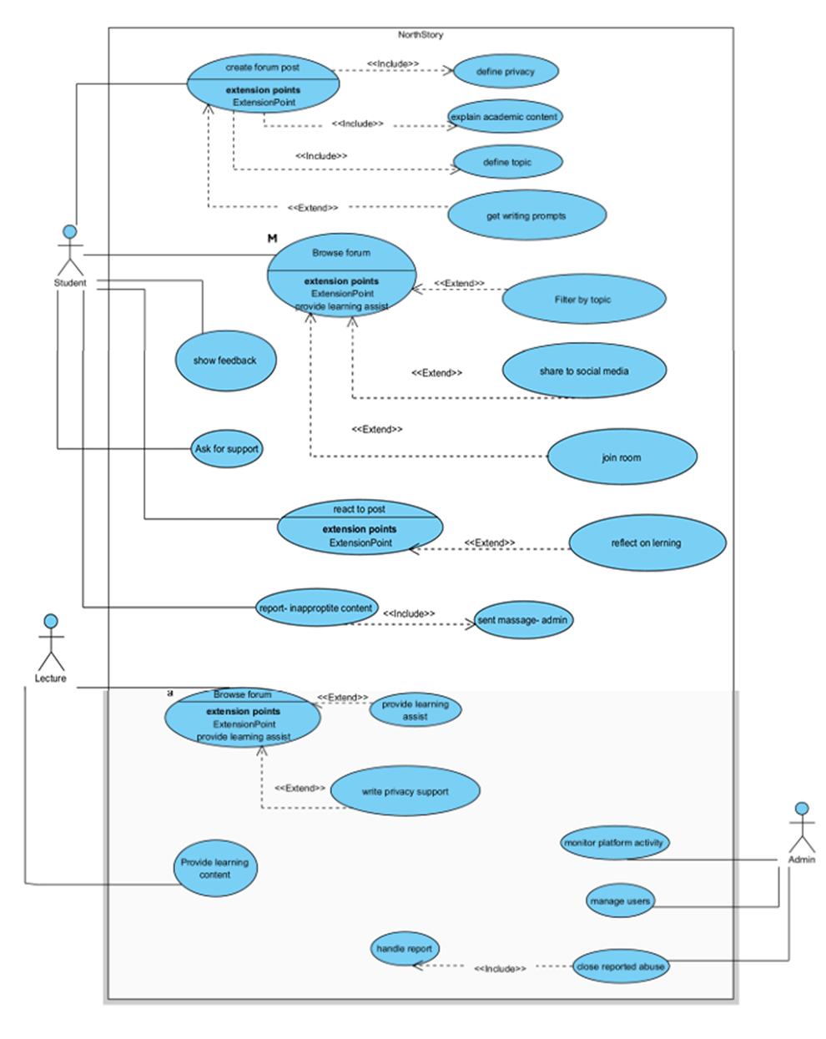

3. יש להציג LAYOUT - דף HTML הכולל מסכים ראשוניים לפרויקט שלכם. הדף יכלול שימוש ב pure JS, וכן שימוש ב Tailwind.מומלץ להתבסס על התרגולים.לצורך הצגת המידע יש להשתמש ב Fake data, להמחשת העבודה עם הנתונים.

יש להגיש את כל התוצרים בתיקיית גיט של הצוות של הצוות.

<https://github.com/AlexanderGruman/Web_Team19.git>

מופיע תחת ענף Targil1 - NorthStory

תמונות המסכים:

**Main Screen:**

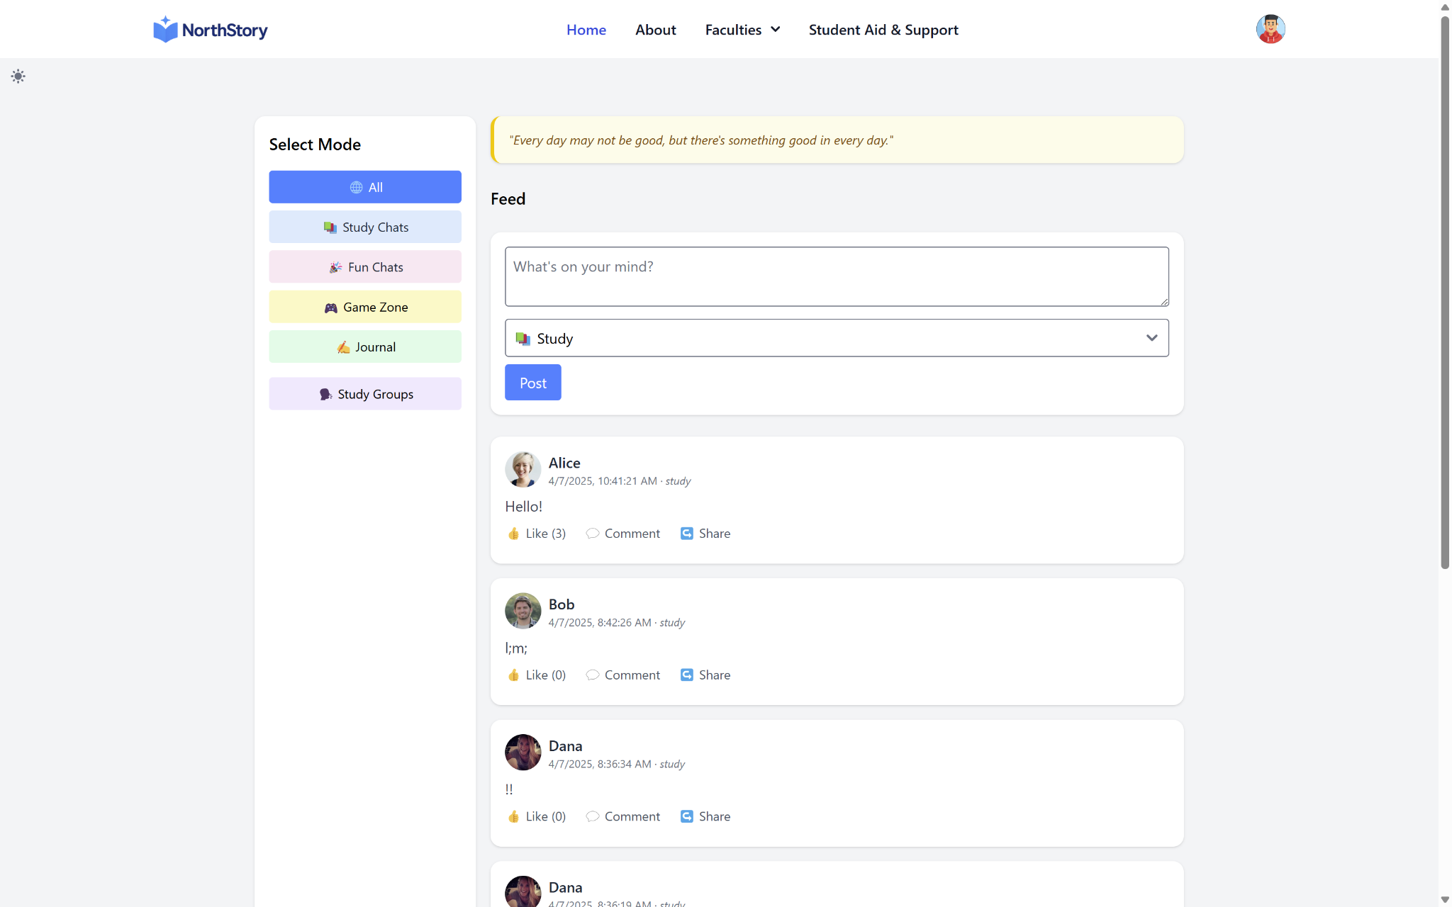

**Study Groups:**

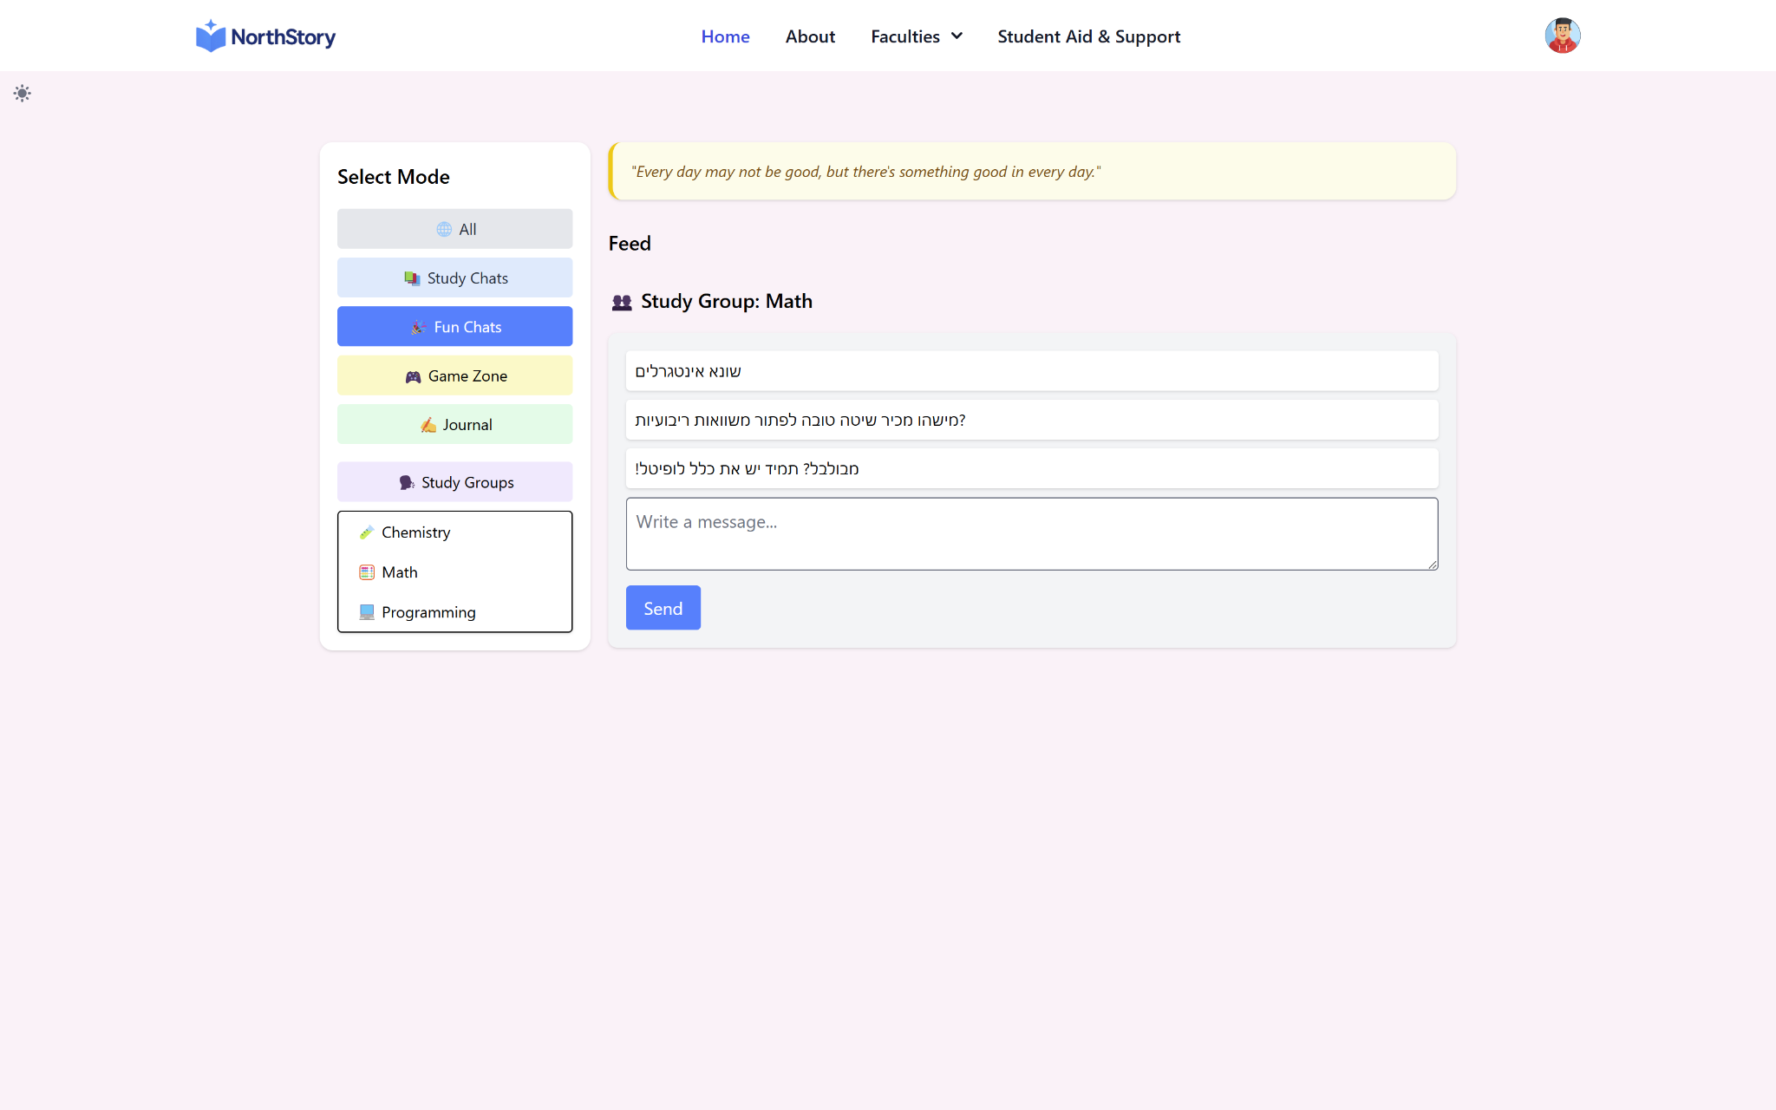

**What is North Story?**

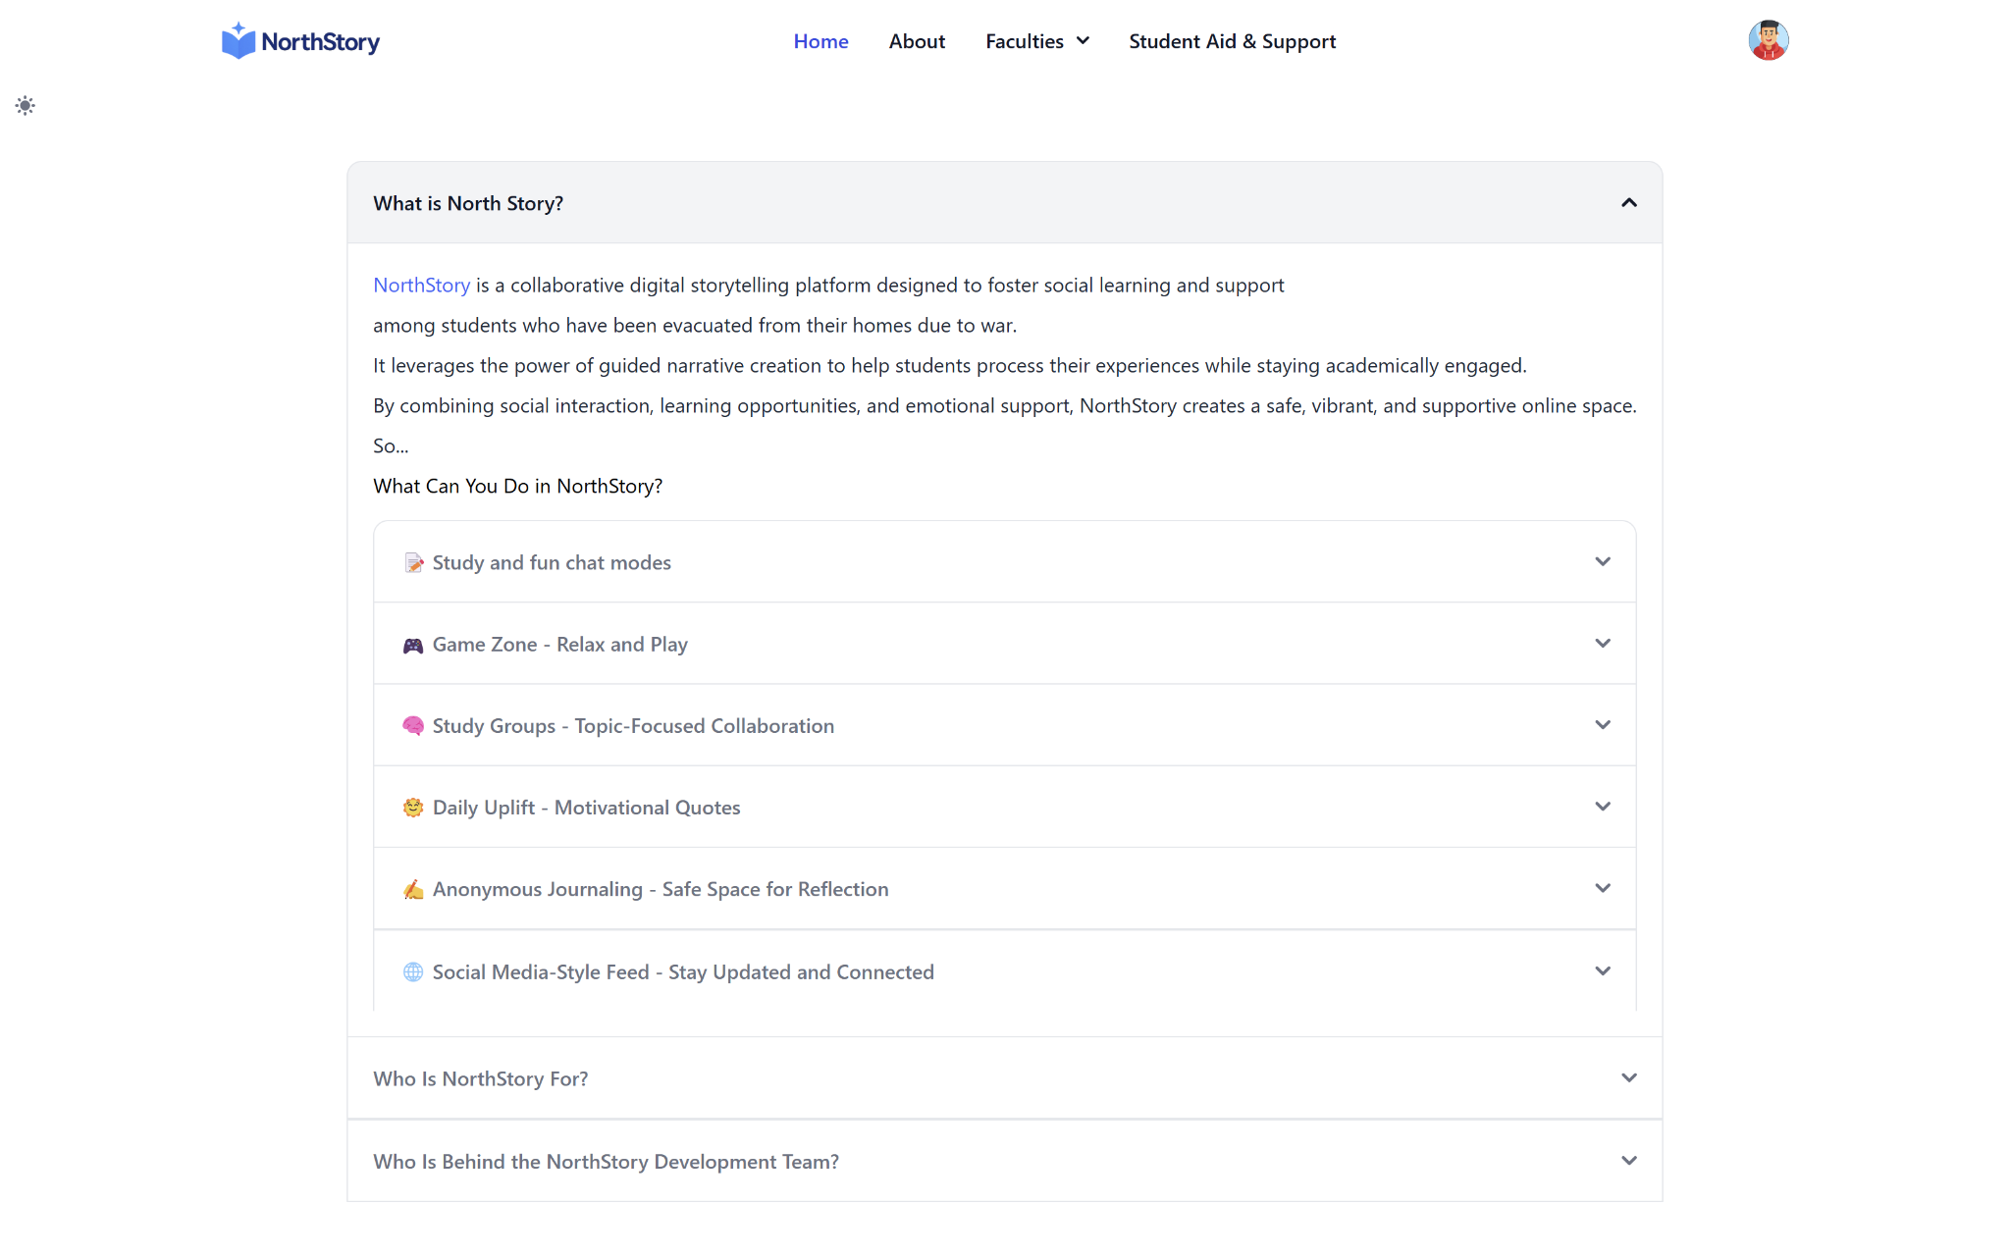

**Game Zone:**

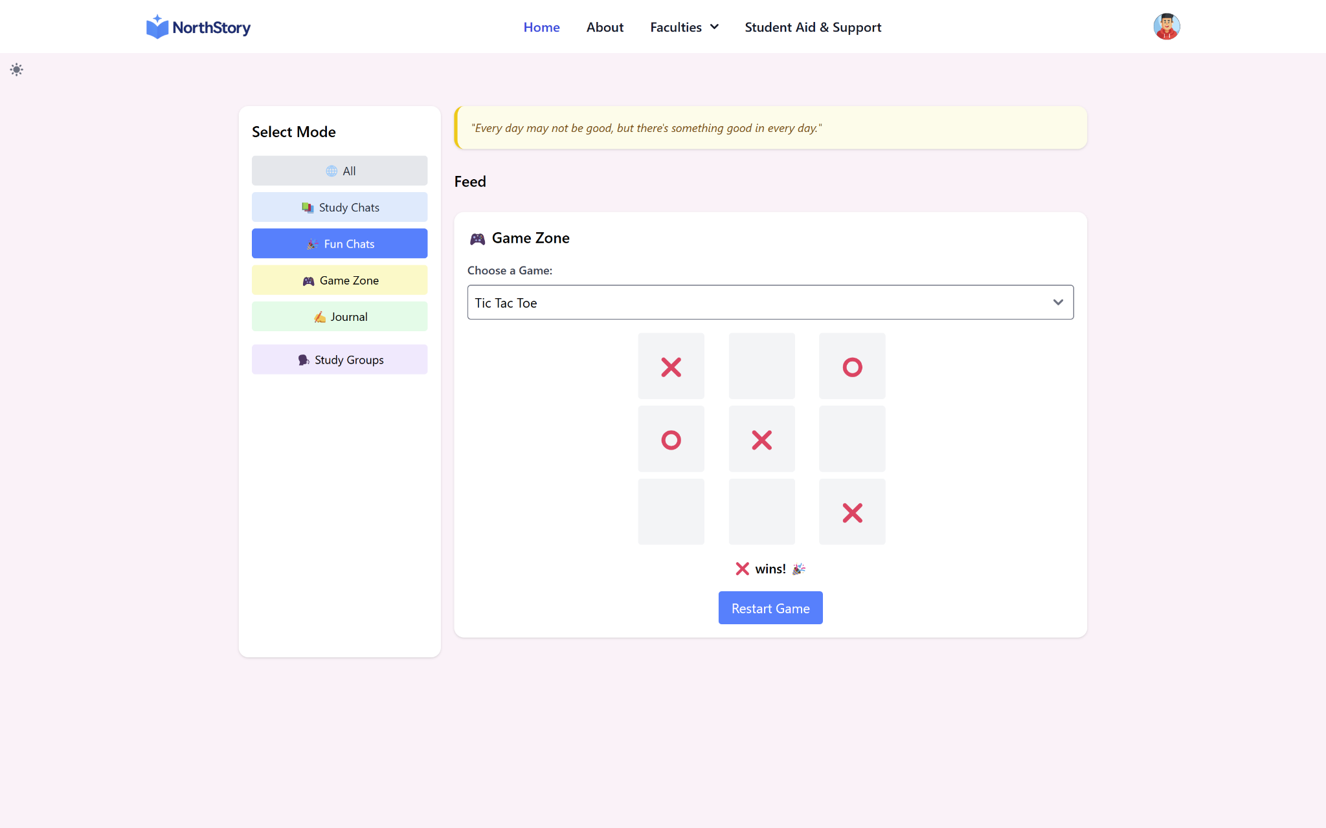

**Login:**

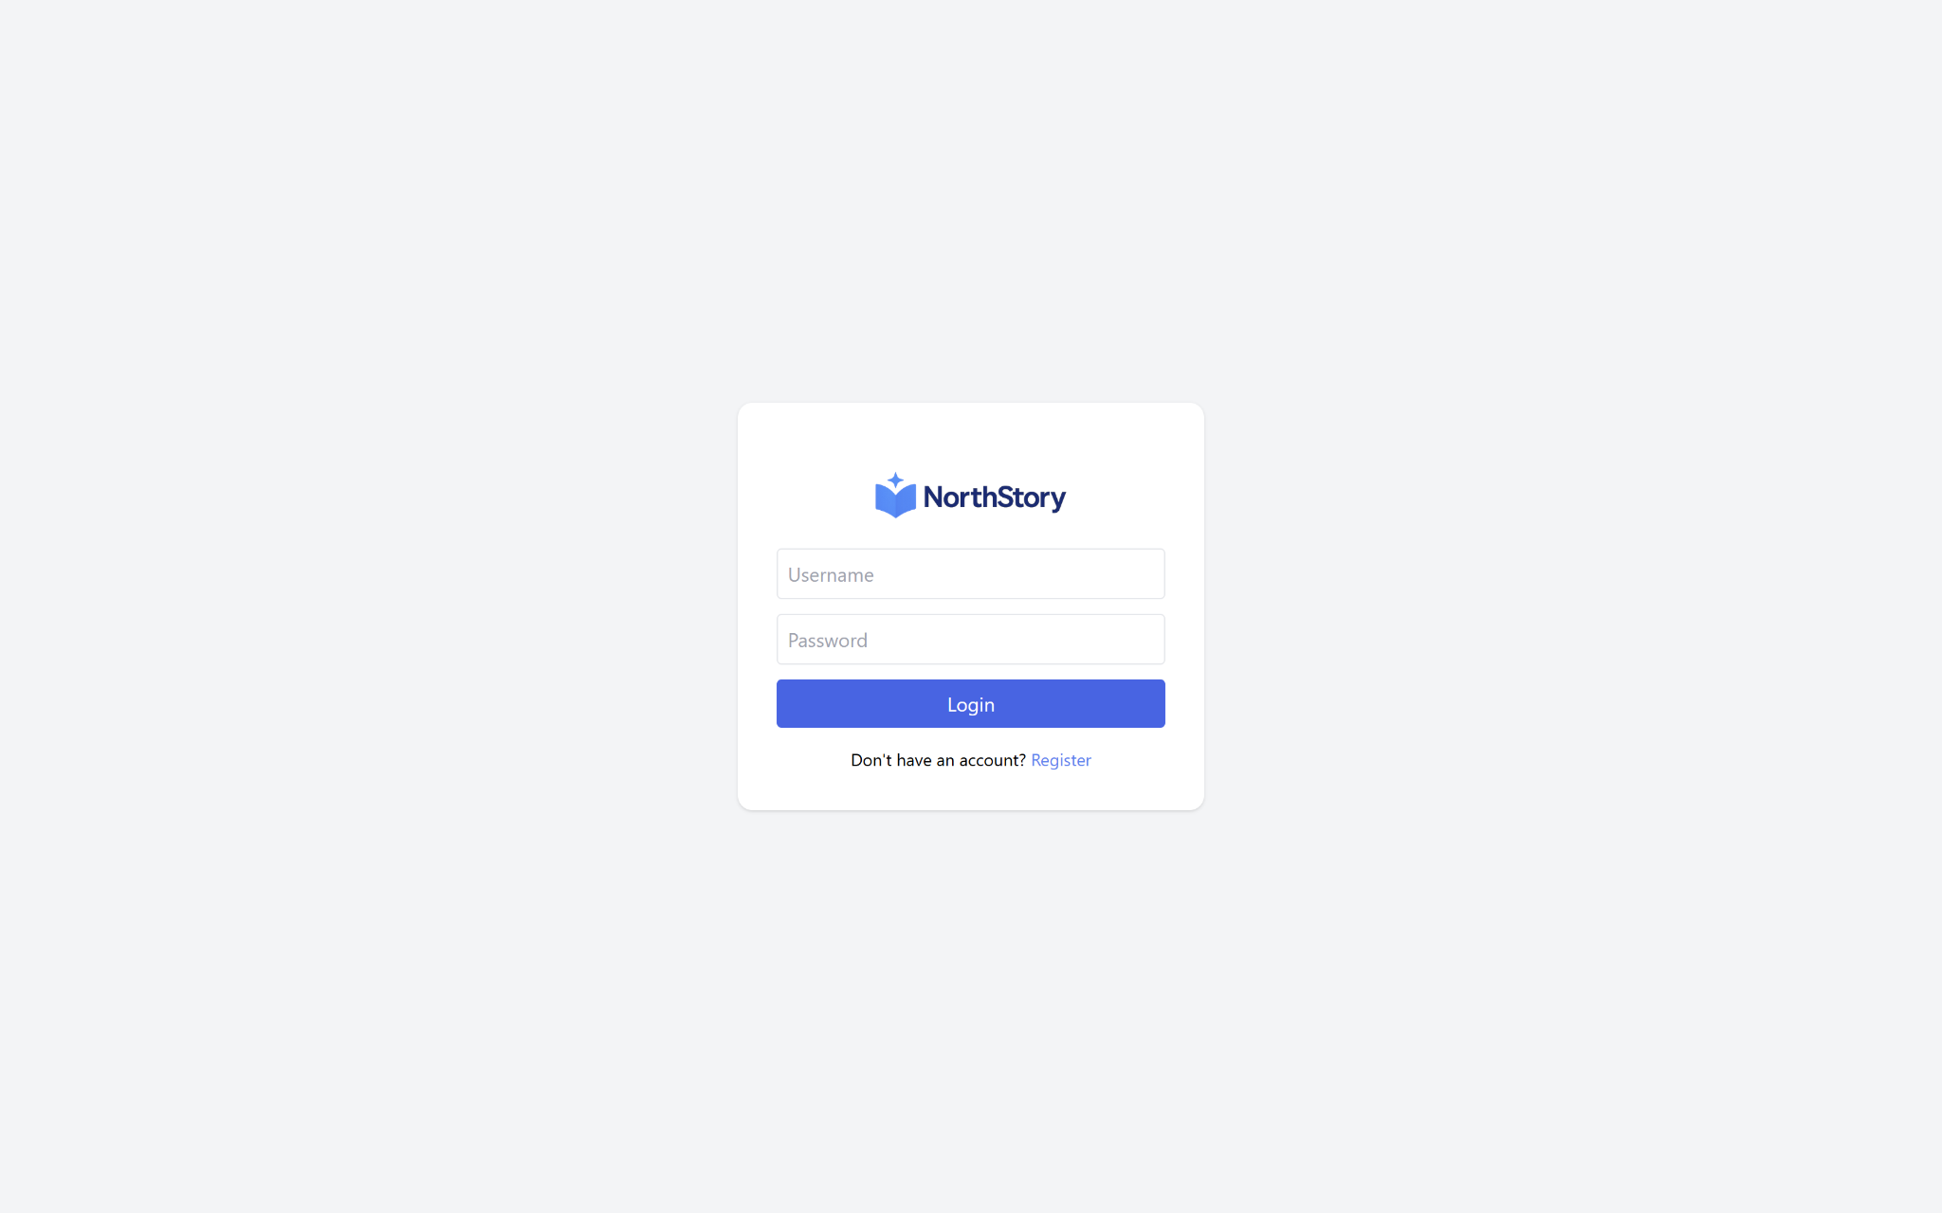

**Emotional support**

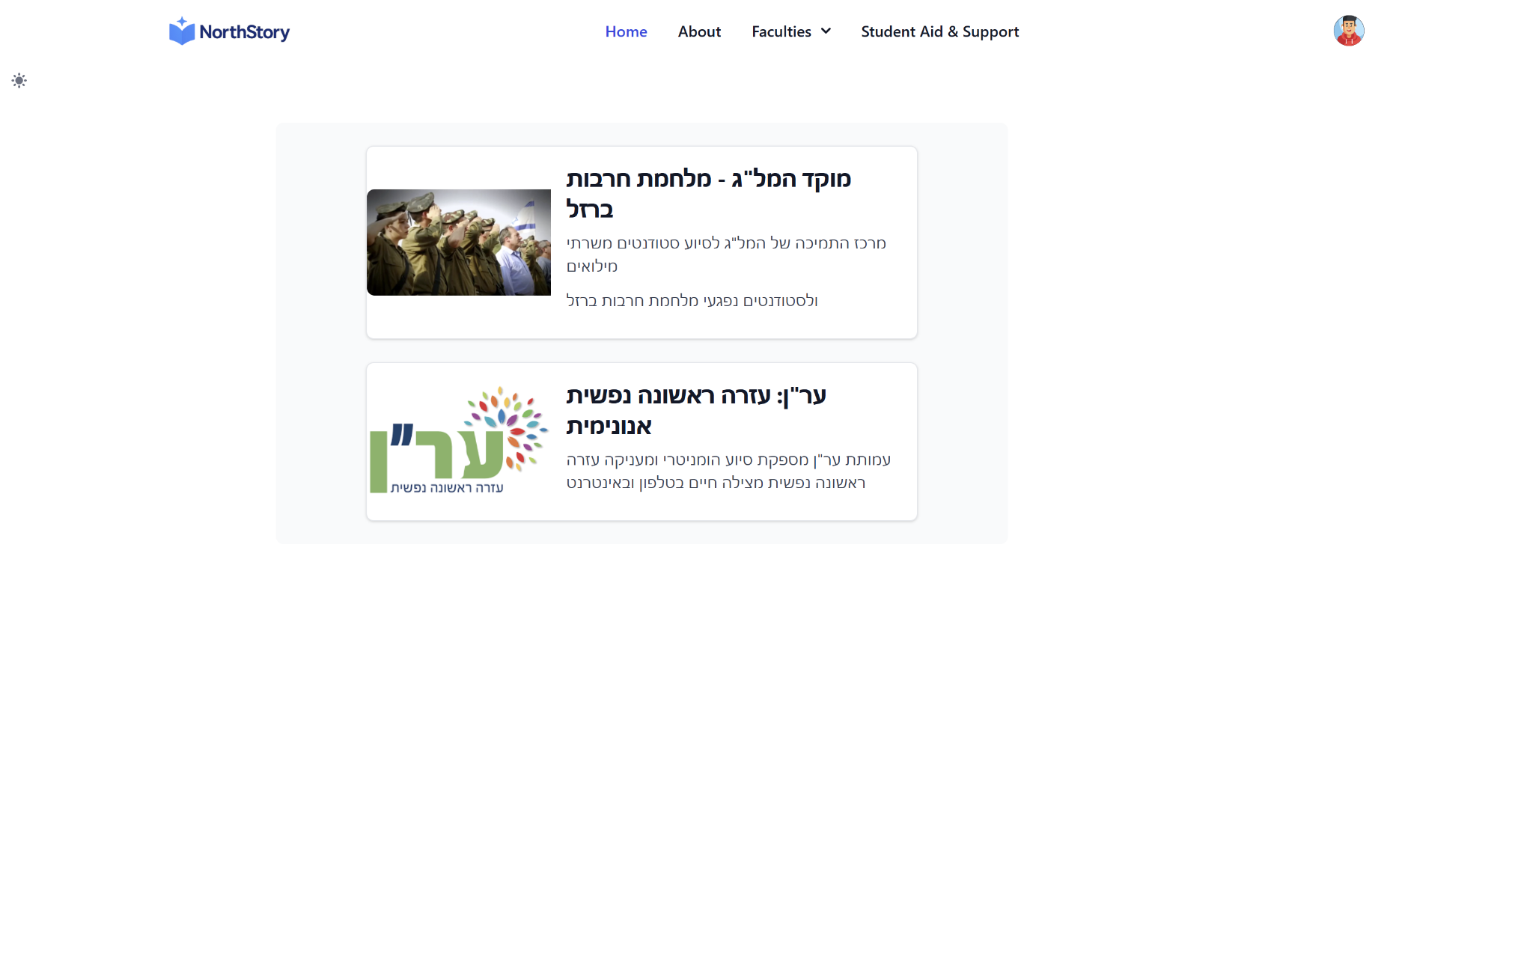

הנחיות הגשה:

1.באחריותכם לוודא שהגשתם את כל התוצרים כנדרש ושהם הגיעו ליעדם.

לא תתאפשר בדיקה מחודשת של העבודה עקב טעויות בעת ההגשה!

2 .יש להגיש את התרגיל בצוותים שהוגדרו בקורס.

3 .יש להגיש קובץ WORD, הכולל את התשובות לשאלות במסמך זה. המסמך יישמר בתיקיית הגיט של הצוות. כמו כן יש להגישו במטלת המוודל.

את הקוד יש לשמור בתיקיית הגיט בלבד (אין צורך להגיש את הקוד במוודל).

4.ניתן להפנות שאלות במייל לצוות הקורס, נא לשלוח שאלות לכלל הצוות . נא לציין את שם הקורס.